De maat die ik wil wijzigen, oa door triool er uit te halebn

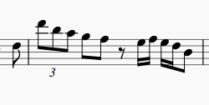

Als ik de triool verwijder, blijft er dit staan.

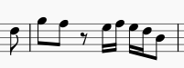

Er is dus geen rust terug gezet. Moet ik in ‘Noten invoer modus zitten of zo?

